МИНИСТЕРСТВО СВЯЗИ И МАССОВЫХ КОММУНИКАЦИЙ РОССИЙСКОЙ ФЕДЕРАЦИИ  
ГОСУДАРСТВЕННОЕ ОБРАЗОВАТЕЛЬНОЕ УЧРЕЖДЕНИЕ  
ВЫСШЕГО ПРОФЕССИОНАЛЬНОГО ОБРАЗОВАНИЯ  
«САНКТ-ПЕТЕРБУГРСКИЙ ГОСУДАРСТВЕННЫЙ УНИВЕРСИТЕТ ТЕЛЕКОММУНИКАЦИЙ им. проф. М.А. БОНЧ-БРУЕВИЧА»

(СПбГУТ)

**ОТЧЕТ**

по лабораторной работе №1 на тему:

**«Задание 5»**

по дисциплине «Технологии анализа данных»

1 вариант

**Исполнитель:**

студент 3 курса, группы ИСТ-831

_________________/Пономарев Е.И/

«___»________2021

**Проверил**

к.т.н., с.н.с., доцент кафедры ИУС

____________/Филиппов Ф.В/

«___»________2021

Санкт-Петербург

2021

**Задание №5**

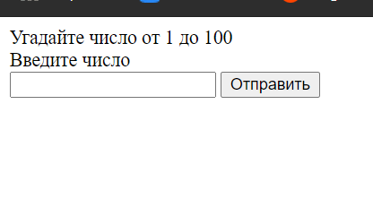

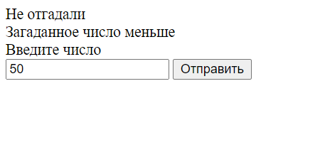

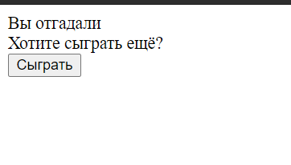

**Листинг скрипта**

**Файл index.php**

<?php

$numb = rand(1, 100);

?>

<!DOCTYPE html>

<html lang="en">

<head>

    <meta charset="UTF-8">

    <title>Угадай число</title>

</head>

<body>

<script>

function verify() {

    var number = document.getElementById("number").value;

    var looking_number = document.getElementById("looking_number").innerHTML;

    var xhr = new XMLHttpRequest();

    xhr.open('POST','index_2.php');

    xhr.setRequestHeader('Content-Type','application/x-www-form-urlencoded');

    xhr.onreadystatechange = function(){

        if(xhr.readyState === 4 && xhr.status === 200){

            document.getElementById("echo").innerHTML = xhr.responseText;

            if(xhr.responseText == 'Вы отгадали'){

                document.getElementById('button').onclick=function(){window.location.reload()};

                document.getElementById('button').innerHTML="Cыграть";

                document.getElementById('number').style.display = "none";

                document.getElementById("content").innerHTML = "Хотите сыграть ещё?";

            }

        }

    }

    xhr.send('number=' + number+'&looking_number=' + looking_number);

  }

</script>

<div id="looking_number" style="display: none;"><?php echo $numb ?></div>

<div id="echo">Игра: Угадайте число от 1 до 100</div>

<div id="content">Введите число</div>

<input type="text" id="number">

<button id="button" type="button" onclick="verify()">Отправить</button>

</body>

</html>

**Файл index_2.php**

<?php

if(!empty($_POST['number']) and !empty($_POST['looking_number'])){

if($_POST["number"]==$_POST['looking_number']){

echo "Вы отгадали";

}else{

echo "Не отгадали<br>";

if($_POST["number"]>$_POST['looking_number']){

echo "Загаданное число меньше<br>";

}elseif ($_POST["number"]<$_POST['looking_number']){

echo "Загаданное число больше<br>";

}

}

}

?>